出口货物明细单 |  |  | 银行编号 |  |  |  |  | 外运编号
 |  |  | 核销单号 |  |  |  |  | 许可证号
经营单位  (装船人) |  | NANTONG JSTAR INTERNATIONAL TRADE CO.,LTD | 合同号
 |  | NANTONG JSTAR INTERNATIONAL TRADE CO.,LTD | 信用证号
 |  | NANTONG JSTAR INTERNATIONAL TRADE CO.,LTD | 开证日期 |  |  |  |  | 收到日期
提单或承运收据 | 抬  头  人 | YUGONGTING CONSTRUCTION CO., LTD | 金额 |  |  |  |  | 收汇方式
提单或承运收据 | 抬  头  人 | YUGONGTING CONSTRUCTION CO., LTD | 货物性质 |  |  |  |  | 贸易国别
提单或承运收据 | 通  知  人 | 0988911686 Wu-Min-Han | 出口口岸 |  | 上海 |  |  | 目的港 | 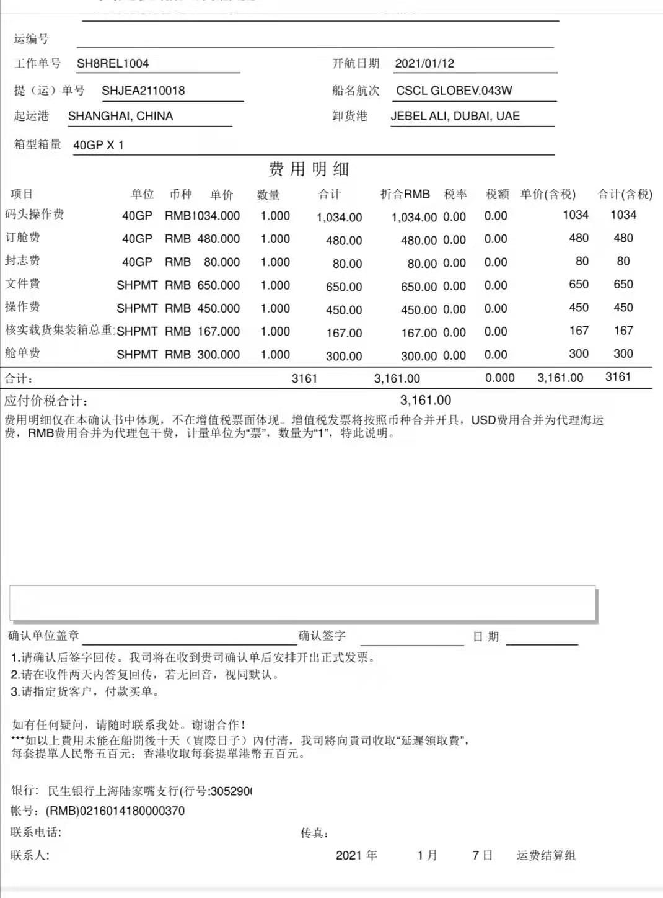TAICHUNG
提单或承运收据 | 通  知  人 | 0988911686 Wu-Min-Han | 可否转运 |  |  |  |  | 可否分批
提单或承运收据 | 运  费 |  | 装箱时间 |  |  |  |  | 船期
标记唛头 | 货名规格及货号 | 件数 |  | 毛重 | 净重 | 价格（成交条件）
标记唛头 | 货名规格及货号 | 件数 |  |  |  | 单价 | 总价
1000KGS
注意事项 | 31号的JJ船 USD800 20GP |  |  | 总体积
注意事项 |  |  |  | 保  险  单 |  | 险别
注意事项 |  |  |  |  |  | 保额
注意事项 |  |  |  |  |  | 赔款地点
 |  |  |  | 船名
 |  |  |  | 海关编号
 |  |  |  | 放行日期
 |  |  |  | 制单员

